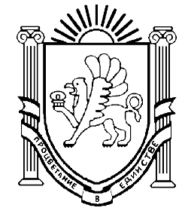

**МУНИЦИПАЛЬНОЕ БЮДЖЕТНОЕ ОБРАЗОВАТЕЛЬНОЕ УЧРЕЖДЕНИЕ**

**ДОПОЛНИТЕЛЬНОГО ОБРАЗОВАНИЯ**

**«ЦЕНТР ДЕТСКОГО И ЮНОШЕСКОГО ТВОРЧЕСТВА»**

|  |  |  |
| --- | --- | --- |
| e-mail: cdyt2007@gmail.com  http://cdyt.lbihost.ru | 297505, Симферопольский район,  с. Мирное, ул. Стадионная, 22 | тел.: (0652) 316-216  факс: (0652) 316-216 |

Исх. № 936 от 30.10.2020г.

**Руководителям МБОУ**

МБОУ ДО «ЦДЮТ» направляет следующую информацию по аттестации педагогических работников.

В связи с введением режима повышенной готовности на территории Республики Крым согласно Указу Главы Республики, Крым от 17 марта 2020 года № 63-У «О введении режима повышенной готовности на территории Республики Крым» и с целью предотвращения распространения короновирусной инфекции на территории Республики Крым аттестация педагогов будет проходить следующим образом**.**

**Педагоги, которые в этом учебном году аттестуются, сдают документы на аттестацию в электронном виде (заявление, критерии, индивидуальная папка и отзыв руководителя обязательно) на электронный адрес Костиковой А.Н. (**[**shunigka27@yandex.ru**](mailto:shunigka27@yandex.ru)**) и методисту по своему направлению.**

**Желательно подавать документы с 25 по 30 число каждого месяца, если вы аттестуетесь впервые или за 60 календарных дней до окончания срока, если вы уже аттестовались.**

**Директор Т.Н. Кирияк**

Костикова